ICS 点击此处添加ICS号

点击此处添加中国标准文献分类号

|  |
| --- |
|  |

CJ

中华人民共和国城镇建设行业标准

XX/T XXXXX—XXXX

|  |
| --- |
|  |

城镇供水管理信息系统

可视化平台结构和数据要求

Information system for urban water supply management

part 4: requirments of visualization platform structure and data

|  |
| --- |
|  |
| 2020-7-26 |

XXXX - XX - XX发布

XXXX - XX - XX实施

中华人民共和国住房和城乡建设部   发布

目  次

前  言 I

1 范围 1

2 规范性引用文件 1

3 术语和定义 1

4 平台框架 2

5 平台功能 4

6 数据内容和要求 7

7 平台建设与验收要求 9

8 平台运行环境要求 10

9 平台运行与维护要求 10

前  言

本标准按照GB/T 1.1-2009给出的规则起草。

本标准由住房和城乡建设部标准定额研究所提出。

本标准由住房和城乡建设部信息技术应用标准化技术委员会归口。

本标准负责起草单位：住房和城乡建设部信息中心

本标准参加起草单位：中国城市规划设计研究院、济南市供排水监测中心、江苏省住房和城乡建设厅、浙江大学、中国地质大学(武汉)、济南市市政公用事业局、广州奥格智能科技有限公司。

本标准主要起草人：张晓亮、黄健、黄金桃、边际、耿艳妍、周洪亮、林国峰、孙王奇、陈兴厅、黄平捷。

城镇供水管理信息系统 可视化平台结构和数据要求

1. 范围

本标准规定了各级城镇供水管理信息系统可视化平台的术语和定义、平台架构、平台功能和应用系统、数据内容和要求，并规定了平台建设与验收、平台运行环境、平台运行与维护的要求。

本标准适用于城镇供水管理信息系统可视化平台的设计、建设和管理。

1. 规范性引用文件

下列文件对于本文件的应用是必不可少的。凡是注日期的引用文件，仅注日期的版本适用于本文件。凡是不注日期的引用文件，其最新版本（包括所有的修改单）适用于本文件。

CJ/T 541 城镇供水管理信息系统 基础信息分类与编码规则

GB 17859 计算机信息系统 安全保护等级划分准则

GB/T 20157 信息技术 软件维护

GB/T 20271 信息安全技术 信息系统安全通用技术要求

GB/T 22239 信息安全技术 信息系统安全等级保护基本要求

GB/T 22240 信息安全技术 信息系统安全等级保护定级指南

GB/T 28035 软件系统验收规范

1. 术语和定义

CJ/T 541-2019界定的以及下列术语和定义适用于本文件。

**城镇供水管理信息系统 可视化平台 visualization platform of urban water supply management information system**

采用地理信息系统（GIS）或城市信息模型（CIM）技术，对城镇供水从水源地到水龙头全过程进行监测汇聚、查询检索、统计分析、智能预警、应急管理及可视化表达的管理信息系统。

**城市信息模型 city information modeling（CIM）**

以建筑信息模型（BIM）、数字孪生（Digital Twin）、地理信息系统（GIS）、物联网（IoT）等技术为基础，整合城市地上地下、室内室外、历史现状未来多维信息模型数据和城市感知数据，构建起三维数字空间的城市信息有机综合体，并依此规划、建造、管理城市的过程和结果的总称。

1. 平台框架
   1. 平台总体架构

城镇供水管理信息系统可视化平台总体架构见图4.1，应包括四个层次和三大支撑体系，包括基础设施层、数据层、服务层和用户层，以及技术规范体系、信息安全体系、运维保障体系。横向层次的上层对其下层具有依赖关系，纵向支撑体系对于六个横向层次具有约束关系。各层级和支撑体系说明如下：

1. 基础设施层：是平台运行的支撑环境，应包括操作系统、数据库软件、GIS软件等软件环境，以及信息机房、网络设备、安全设备、存储与备份设备、服务器、显示设备和移动终端设备等硬件环境；
2. 数据层：应至少包括基础数据、供水数据、设施数据、空间数据和管理数据等，应实现数据的集中管理，包括对数据的定义、分类、存储、修改、处理和读取等；
3. 服务层：提供应用层所需的各基础子系统功能与服务，应包括日常管理、统计分析、绩效管理、预警管理、应急管理、信息公开、数据共享、可视化表达、系统管理等子系统；
4. 用户：宜包括国家、省、市供水主管部门、水司、水厂、社会公众等；
5. 技术规范体系：应按照有关国家、行业和省级标准建立统一的数据标准、技术规范，指导城镇供水管理信息系统可视化平台的建设和管理；
6. 信息安全体系：应按照有关国家安全等级保护要求建立安全保障体系，保障系统运行过程中数据、网络、平台运维等的安全；
7. 运维保障体系：应按照有关国家、行业和省级标准建立运行、维护体系和数据更新机制，保障城镇供水管理信息系统可视化平台网络、数据、应用及服务的稳定、有效运行。

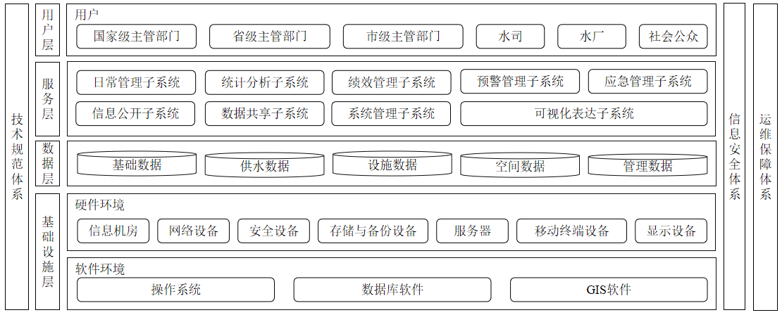

图4.1 城镇供水管理信息系统可视化平台总体架构

* 1. 三级平台及其关系

按照系统用户层级的不同，城镇供水管理信息系统可视化平台分为城市（城镇）级供水管理信息系统可视化平台、省级供水管理信息系统可视化平台和国家供水管理信息系统可视化平台，各级平台可按实际需求选配平台服务层的功能子系统。

* + 1. 城市（城镇）级供水管理信息系统可视化平台

城市（城镇）级供水管理信息系统可视化平台应至少包含信息公开、可视化表达、统计分析、预警管理、应急管理、日常管理、绩效管理、数据共享、系统管理等子系统相关功能和应用。

* + 1. 省级供水管理信息系统可视化平台

省级供水管理信息系统可视化平台应至少包含可视化表达、统计分析、应急管理（仅包括应急事件查询统计和资源库管理）、数据共享、系统管理等子系统相关功能和应用。

* + 1. 国家供水管理信息系统可视化平台

国家供水管理信息系统可视化平台应至少包括可视化表达、统计分析、应急管理（仅包括应急事件查询统计和资源库管理）、数据共享、系统管理等子系统相关功能和应用。

* + 1. 三级平台关系

城市（城镇）级城镇供水管理信息系统可视化平台应与省级城镇供水管理信息系统可视化平台、国家城镇供水管理信息系统可视化平台纵向联动，水司、水厂将在线监测数据、实验室数据、其他数据上报到市级平台，各城市（城镇）级平台的多源异构数据（如在线监测实时、历史、月报信息，水司水厂实验室检测数据、应急事件、水司水厂日报、月报等上报数据）可通过汇总同步或直接同步的方式将数据同步更新到省级平台和国家级平台。国家级平台应提供数据下载同步功能，省级或城市（城镇）级平台用户可将国家级平台相关资源库数据同步下载到相应的省级或城市（城镇）级平台，实现各城市水质信息资源库数据交换和共享。三级平台对接关系见图4.2.4。

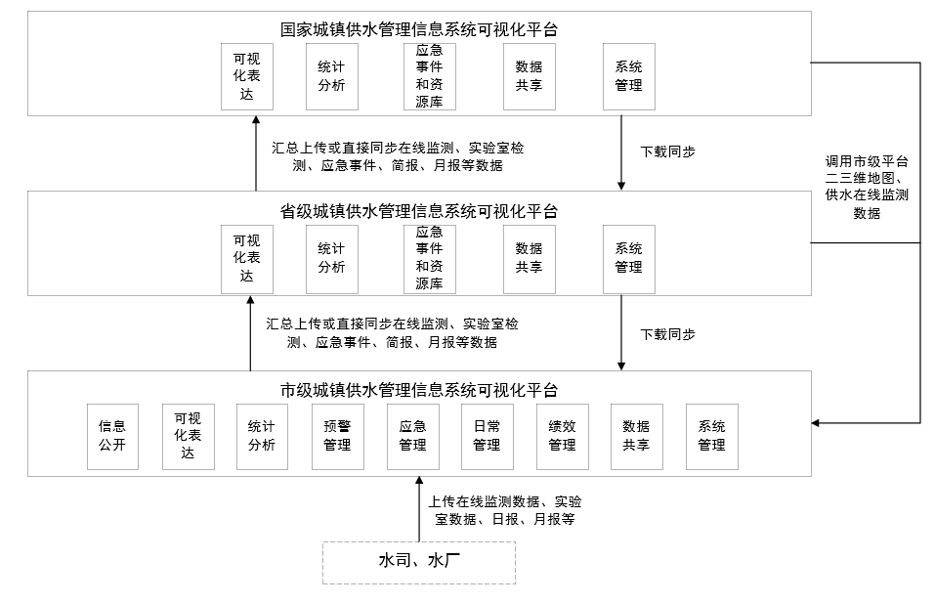

图4.2.4 城市（城镇）、省、国家三级平台对接关系图

1. 平台功能
   1. 信息公开子系统
      1. 信息公开子系统应提供内容管理、推送定制、查询服务等功能，应向社会公众发布供水相关基础信息、水质简报和预警信息等。
      2. 内容管理应面向系统管理人员，对供水基础信息、设施信息、运营信息等可公开的信息进行管理和维护。
      3. 推送定制应面向公众用户，对其感兴趣的供水信息、预警信息等提供推送方式和频率定制功能。
      4. 查询服务应具备信息检索、访问记录统计等功能，宜支持公开信息以表格、图形、地图等形式展示。
   2. 可视化表达子系统
      1. 可视化表达子系统是系统核心模块，应包括大屏幕展示、图形化展示、二三维地图展示等功能。
      2. 大屏幕展示功能应支持根据供水行业监管需要，在大屏显示设备上展示常态化的监测、预警信息、应急事件及其处理结果等，可对不同业务情境下大屏展示内容的配置、控制和调度。
      3. 图形化展示功能应根据统计、分析结果的可视化表达需要，配置个性化的展示方式，宜以柱状图、曲线图、饼状图、仪表图、雷达图等方式可视化展示。
      4. 二三维地图展示应以二三维地图的形式可视化展示城镇水源、水司、水厂、实验室、供水监测点、泵站、供水主干管等设施分布及实时监测数据，对供水分区范围、重点用水用户、重大隐患供水管段、监测监控站点等的空间位置及上下游关系进行分析，结果以专题图的形式展现。
   3. 统计分析子系统
      1. 统计分析子系统应提供多维度统计分析、大数据挖掘分析等功能，实现对供水行业信息的多维统计和分析。
      2. 多维度统计分析应从时间、空间、指标等维度对城镇供水的基本信息、运行情况、水量水质指标等进行统计，以报表、图表的形式展示与导出，反映城镇供水相关基本信息现状和变化情况。
      3. 大数据挖掘分析应具有对城镇历年供水数据进行数据挖掘、预测性分析、数据质量管理等能力，为需水评测分析、供水计划制定、供水调度等提供支持。
   4. 预警管理子系统
      1. 预警管理子系统应提供预警模型定制、模拟预警、预警消息通知、警情跟踪等功能，应实现对供水安全事件的预警和管理。
      2. 预警模型定制应支持模型选择、参数设置、指标定义及阈值设置等功能。
      3. 模拟预警功能应支持对城镇供水水质与水量的动态模拟，结合指标阈值进行预警。
      4. 预警消息通知应支持根据预警结果或实时监测的信息，自动生成报警信号并以多种方式发送通知。
      5. 警情跟踪功能应支持预警消息管理和处理状态跟踪，包括警情核实、警情忽略、警情消除等。
   5. 应急管理子系统
      1. 应急管理子系统应提供事件接警、应急处置、应急资源库管理、应急辅助分析和事件监督评估等功能，应实现对供水应急的全方位管理。
      2. 事件接警功能应支持事件接警、事件立案等，实现报警信息录入、建立案件索引和信息查询。
      3. 应急处置应支持事件分类管理、应急方案制定、应急辅助分析和调度信息处置等，实现案件分配情况确认、应急预案选择、应急方案编辑制定、5G\4G视频连线、应急资源的调度及应急指令发送。
      4. 应急资源库管理应支持应急预案、经典应急案例、专家信息、应急技术和应急物资等管理，实现应急预案定义和更新、经典案例入库和查询、专家信息入库和更新、应急技术的入库和检索、应急物资的入库与检索。
      5. 事件监督评估应支持对报警事件跟踪、处置过程监管、事件评估、事件总结和事件信息发布等，实现对事件处置状态、责任部门、处置过程查看、事件处理评估、事件结案处理及事件处理全过程信息的发布。
   6. 日常管理子系统
      1. 日常管理子系统应提供公告管理、数据催报、投诉管理等功能，实现对供水管理日常管理工作的支持。
      2. 公告管理应实现通知、公示、公告等系统消息的发布和查阅功能。
      3. 数据催报应实现对没有按时上报供水数据的水司、水厂及各市相关供水单位，提供数据催报功能。
      4. 投诉管理应实现面向公众，记录其对供水相关的投诉情况，面向相关人员提供投诉查看、筛选和处置。
   7. 绩效管理子系统
      1. 绩效管理子系统应提供评价指标管理、绩效考核算法管理、考核结果发布输出等功能，实现对管理对象的绩效考核管理。
      2. 评价指标管理应实现绩效考核所含指标项的管理，包括对指标的添加、修改、删除，以及指标权重和分级的设置。
      3. 绩效考核算法管理应实现对绩效考核相关算法的管理，包括算法公式的定义与维护，支持多版本算法存储。
      4. 考核结果发布应根据城镇供水数据、考核指标及考核算法，计算输出考核结果，并支持结果的排名应用。
   8. 数据共享子系统
      1. 数据共享子系统应提供三级平台之间的数据自动交换与共享，包括数据发送、数据接收、状态监控等功能。
      2. 数据发送应提供数据共享服务接口或自动向前置机、目标主机，推送标准格式的供水数据，并接受处理结果反馈。
      3. 数据接收应通过调用数据共享服务接口或自动接收前置机目标主机推送的标准格式供水数据，并向发送方反馈数据接收结果。
      4. 状态监控应支持实时显示和记录系统发送和接收数据的时间、目标地址、交换状态等信息。
   9. 系统管理子系统
      1. 系统管理子系统应提供用户管理、权限管理、角色管理、数据备份等功能，实现对系统的日常管理。
      2. 用户管理应包括组织机构管理、组织维度管理、用户信息管理、用户配置管理等功能。
      3. 权限管理应包括功能菜单权限管理、功能操作权限管理、数字字段权限管理、用户权限检查等功能。
      4. 角色管理应包括角色添加、角色删除、角色修改、角色自动赋权、角色赋权、角色继承、角色互斥、临时角色管理、黑白角色管理等功能。
      5. 数据备份应包括备份计划制定、定期自动备份、异地容灾、分级存储、即时恢复、重复数据删除等功能，应支持全备份、差异备份、增量备份、日志备份等备份策略。
2. 数据内容和要求
   1. 数据内容

各级平台所包含数据内容应符合表6.1的规定，具体数据类别的详细信息可参见CJ/T 541。

表6.1 三级平台数据内容

|  |  |  |  |  |  |
| --- | --- | --- | --- | --- | --- |
| **数据大类** | **数据小类** | **详细信息** | **城市（城镇）级平台** | **省级平台** | **国家平台** |
| 基础数据 | 城镇供水基础信息 | 各城市供水行政主管部门情况、城市供水单位信息汇总情况等 | √ | √ | √ |
| 城镇供水单位基础信息 | 水质在线监测设备基础信息、供水设施基础情况等 | √ | √ | √ |
| 城镇供水水厂基础信息 | 水厂规模、水源地等 | √ | √ | √ |
| 供水数据 | 城镇供水单位月供水水量、水压、水质动态信息 | 在线监测信息、水量水质月报等 | √ | √ | √ |
| 城镇供水水厂水质和生产日、月动态信息 | 水厂级出厂水水质在线监测、水源水水质日检指标报告及月度统计报告等 | √ | √ | √ |
| 城镇供水突发水质事件快报信息 | 事件基本情况、水质跟踪情况等 | √ | √ | √ |
| 水质简报 | 月报、季报、半年报、年报等水质简报 |  | √ | √ |
| 设施数据 | 城镇供水设施在建项目季报信息 | 本季度项目完成情况、投资情况等 |  | √ | √ |
| 城镇供水设施在建、规划拟建项目基础信息 | 项目基本情况、投资情况等 |  | √ | √ |
| 空间数据 | 城市二三维地图 | 二三维电子地图 | √ |  |  |
| 管理数据 | 绩效考核信息 | 考核指标、考核结果等 | √ |  |  |
| 应急资源库 | 应急预案、案例、专家信息、应急技术、物资等 | √ | √ | √ |

* 1. 数据预处理

应按数据库存储的要求收集并整理相应成果数据、元数据等，并对入库前成果数据进行坐标转换、数据格式转换或属性项对接转换、多维聚合等预处理工作。

* + 1. 坐标转换

应对上传的基础数据、供水数据、设施数据等具有空间属性的数据进行坐标转换，确保上传数据的坐标系与平台坐标系一致、正常展示。

* + 1. 数据格式转换

应将上传的基础数据、供水数据、设施数据等数据格式进行格式转换，确保上传数据的格式符合数据建库要求。

* + 1. 数据属性项对接

应将上传的基础数据、供水数据、设施数据等数据与水厂、水司、行政区域等地图信息进行对接，确保上传数据的精准定位。

* + 1. 多维聚合

应支持按时间、区域、数据区间、数据类型等多种纬度对原始数据进行汇总，提高统计分析、绩效考核等内容的读取速度。

* 1. 数据检查
     1. 完整性检查

关键数据项应设置为不可空，数据为空时不能入库，并定期检查入库数据有无异常。

* + 1. 数值类型检查

关键数据项应严格定义数据类型，在入库时要严格检查数据内容与数据类型是否匹配，并定期检查数据类型有无异常。

* + 1. 值域范围检查

关键数据项应设置值域范围，当数据大小超出设定时应进行判断。如果数据符合实际情况，应及时调整值域设置；如果数据不符合实际情况，应修改后再入库。

* + 1. 逻辑关系检查

关键数据项之间应设置逻辑关系检查，设置多指标之间的关系判断，保证数据质量。

* 1. 数据入库

可采用手工输入、批量或自动入库等方式入库，入库后应记录数据入库日志。

1. 平台建设与验收要求
   1. 平台建设
2. 平台建设应遵循“因地制宜、以用促建、创新驱动、能力提升、统一共享、安全可靠”的原则；
3. 宜结合云计算、大数据、CIM等新技术开展平台建设；
4. 应充分考虑平台建设的实用性和可持续性，加强城镇供水监测数据的汇聚和应用；
5. 平台的建设和使用应符合国家信息安全可靠的规定。
   1. 平台验收

7.2.1 平台验收应由建设单位组织施工单位、监理单位、设计单位等进行，并应符合现行国家标准的有关规定。

7.2.2 验收前提条件

1. 平台所有建设均已按照合同要求建成，并满足使用要求，试运行三个月以上；
2. 满足合同或合同附件规定的其他验收条件。

7.2.3 验收内容

按功能要求的供水管理信息系统可视化平台，开发计划文档，设计文档，使用说明书等。

7.2.4 验收流程

1. 验收准备应包括以下工作：
2. 成立验收小组；
3. 确定验收策略；
4. 确定验收内容和标准；
5. 领导审批。
6. 初步验收应包括以下工作：
7. 验收申请；
8. 检验验收条件是否合格；
9. 硬件设备验收；集成调试；
10. 软件系统功能验证；
11. 软件系统性能验证；
12. 试运行；
13. 资料验收；
14. 综合评议；
15. 整改；
16. 复验；
17. 检验初步验收是否通过。
18. 最终验收应包括以下工作：
19. 正式运行系统；
20. 最终验收；
21. 检验最终验收是否合格；
22. 进行整改；
23. 复验；
24. 检验最终验收是否通过。
25. 报告总结应包括以下工作：
26. 验收专家组出具验收意见，形成正式验收报告；
27. 归档处理；
28. 验收合格后，向建设单位办理项目移交手续，移交内容包括项目实体与项目文档。平台建设完成，应达到城市（城镇）级供水管理信息系统可视化平台、省级供水管理信息系统可视化平台、国家供水管理信息系统可视化平台之间正确对接、纵向联动的验收要求。
29. 平台运行环境要求
    1. 软硬件环境

平台应充分共享已建政务基础设施资源，建立满足平台运行的软硬件环境，要求包括：

1. 平台应配备稳定可靠的信息机房、网络设备、安全设备、存储与备份设备、服务器、显示设备和移动终端设备，其性能指标应根据实际需求确定；
2. 平台应配备成熟稳定的操作系统、数据库软件、GIS软件等，其性能指标应根据实际需求确定。
   1. 网络环境

平台应建设满足平台部署运行、纵向联动、数据安全可靠等需求的网络环境，形成纵向互通的网络体系，应与国家、省、市、县网络环境互通，不宜低于百兆光纤网，应能支撑数据的管理与共享。

1. 平台运行与维护要求
   1. 平台安全
      1. 平台应按照GB 17859、GB/T 22240的要求进行定级，并同步按照 GB/T 22239等相关要求开展安全建设、验收和运维。
      2. 平台与自动化监测系统之间应采取一定的安全措施，在数据共享的同时，确保各系统的运行安全。可视化平台系统本身的故障不应影响自动化控制系统现场设备的正常运行。
      3. 平台建设应建立物理安全、主机安全、网络安全、应用安全、数据安全等构成的安全保障体系，达到安全等级保护要求。
   2. 运行维护

平台应按照GB/T 20157等相关要求开展日常管理、物理环境与维护、系统基础设施管理与维护、应用子系统与数据的管理与维护、安全管理与维护、平台应急处理等系统运维工作。

* + 1. 日常管理

1. 制定平台运行维护管理制度，配备专业系统管理员，监测平台运行状况、数据库状况、数据备份情况等，保证平台各类运行指标符合相关规定；
2. 平台管理员应定期分析平台运行日志，发现平台异常情况及时处理，并上报主管领导；
3. 平台管理员运行维护时，应按要求形成维护记录文档。
   * 1. 物理环境管理与维护
4. 监控机房环境，定期检查电源、通风、接地等机房设施状态，保证机房内设备的安全、稳定、无故障运行；
5. 定期检查监控系统，发现问题及时处理，保证监控系统的可靠性，保障机房安全。
   * 1. 平台基础设施管理与维护

定期评估网络基础平台的性能，存储设施及软件平台的性能，确认数据安全等级，制定故障维护预案，及时消除可能的故障隐患。

* + 1. 应用子系统的管理和维护

1. 定期评估应用子系统的性能、功能缺陷等，及时消除应用子系统可能存在的安全隐患，根据需求更新或变更系统功能，保证应用系统的安全可靠；
2. 通过维护各子系统对平台进行维护，保证平台正常运行。
   * 1. 数据的管理和维护

定期评估数据的完整性、安全性、可靠性；制定数据访问控制策略，数据备份、冗灾策略和数据管理与恢复策略，消除可能存在的安全隐患和威胁，保证数据存储、数据访问、数据通信与交换的安全。

* + 1. 安全管理和维护

进行平台安全管理，确定系统安全保护级别，制定系统安全保护策略，保证物理环境、基础设施和系统运行的安全。

* + 1. 平台应急处理

1. 应制定有效的平台运行应急预案，应急预案应包括但不限于平台软件系统异常、网络异常、数据库服务器异常、应用服务器异常，数据存储异常等风险情况的处置。管理员应定期组织应急预案演练；
2. 应急处理应保证当平台出现异常情况时能在不超过12小时内恢复正常运行。